1、2022年度优秀项目经理（建筑工程类 ）
黄山市建工集团股份有限公司：胡卫军、曹军
黄山中昱建筑工程有限公司：谈丽
黄山市广徽古建园林营造有限公司：毕兴跃、方海哨
黄山市徽建工程有限公司：刘飞
安徽岱迪建设集团有限公司：程顺玲
黄山新晨建筑科技有限公司：郭二领、汪玉凤
安徽文保古建筑集团有限公司：李平
安徽佰宁建设工程有限公司：黄环
黄山炜凡建设发展有限公司：孙吴志
黄山瑞盛建设工程有限公司：钱锦莲、方辰琛
黄山市强业市政工程有限公司：徐海兵
黄山宾弘建筑有限公司：汪剑刚、胡人之、方锡兵、童乃玉
2、2022年度优秀项目经理（装饰类）
黄山新晨建筑科技有限公司：葛翠霞、许世武
安徽文保古建筑集团有限公司：钱勇、王建强
黄山瑞盛建设工程有限公司：范振华、陈冬
黄山市广徽古建园林营造有限公司：卢丽仙、叶桂冠、王万胜
黄山城泰建筑工程有限公司：陈坚垒、钟仁汉
黄山市强业市政工程有限公司：潘庭
黄山宾弘建筑有限公司：查继芳、凌士洋
欣叶安康建设工程有限公司：段宗星、吴凯强、裘长春、姚振辉、李亚魁、查秀华
安徽北润建设工程有限公司：张磐
黄山维龙建设集团有限公司：曹骏、孙桦
黄山中昱建筑工程有限公司：叶芳玲
3、2022年度优秀项目经理（市政公用类 ）
安徽岱迪建设集团有限公司：姚卫民
安徽文保古建筑集团有限公司：常涛
安徽佰宁建设工程有限公司：张台忠
黄山炜凡建设发展有限公司：曹晓
黄山瑞盛建设工程有限公司：王陈辉
安徽未来环境科技有限公司：舒其方、方晓辉
安徽尧远建设有限公司：程瑾
黄山市路通公路有限公司：程晨、蔡得春、李想
黄山市徽建工程有限公司：方日辉、朱志权、汪浩、胡国欣
黄山城泰建筑工程有限公司：孙玲燕、胡艳玲、胡菲
黄山市强业市政工程有限公司：胡超、吴晓明
黄山宾弘建筑有限公司：程宝胜、黄俊健
欣叶安康建设工程有限公司：蒋斐红、方喜明、何军、胡俊鹰
黄山市建工集团股份有限公司：张丽君、张骅、余典卿、沈建国
安徽振志建设集团有限公司：张秋生、吴婷婷、朱海东
安徽北润建设工程有限公司：江登明、姚隆振、陈文君
黄山维龙建设集团有限公司：王成志、吴俊
黄山中昱建筑工程有限公司：周秀梅、黄韦
4、2022年度优秀项目经理（机电工程类 ）
黄山新晨建筑科技有限公司：钟建英、张树新、汪行峰
安徽振志建设集团有限公司：凌六安

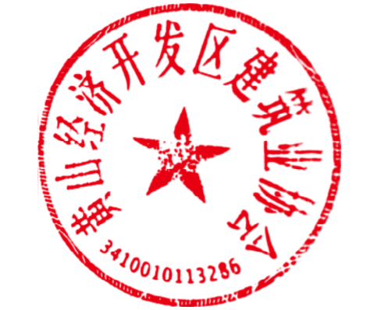

二〇二二年八月三十一日

